Група молодшого дошкільного віку «Сонечко»
Вихователі: Семенюк Марія Василівна,
Шемейко Тетяна Володимирівна

Пропонуємо Вам цікаві завдання для розвитку дітей на тиждень за темою «Звуки навколо нас»
1. Проведіть з дітьми бесіду про сонце:
- Що зігріває навесні землю, дерева, кущі і нас? (Сонце)
Загадайте загадку:
Із-зі моря випливає,
Промінці ласкаві має,
Заглядає у віконце
Це яскраве, кругле…
(Сонце)
- Що робить сонечко? (Світить, гріє, посилає тепло на землю)
- Яким стало весняне сонечко? (Теплим, лагідним)
- Узимку сонечку світить низько. А навесні воно піднімається… Як? (Вище, високо)
- Де знаходиться сонечко вдень? (Високо в небі)
- Увечері сонечко заходить, сідає за обрій відпочивати. Що настає тоді, коли сонце зайде? (Темрява, ніч) Сонечко лягає спати – і всі люди, тварини, пташки також відпочивають до наступного ранку.
2.Прочитайте дітям вірш Г. Чубач «Сонце»
Сонце
Сонце сіло за сосну
Сонце мовило: - Засну.
Сосни сонечко гойдали,
Сосни сонечко благали:
- Сонце, сонечко, не треба,
Стане сумно нам без тебе.
Поставте запитання до вірша:
- Як називається вірш?
- Що хотіло зробити сонечко?
- Хто не хотів, щоб сонечко заснуло?
- З яким проханням сосни звернулися до сонця?
- Чому сосни не хотіли, щоб сосни спали.
3. Пропонуємо намалювати малюнок «Вийшло сонце на лужок»
Виконайте малюнок сонечка долоньками.
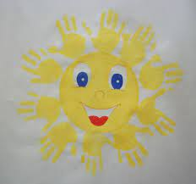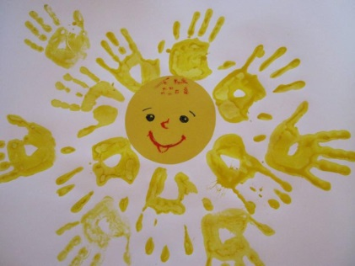
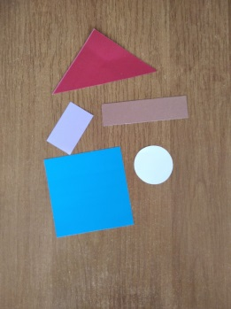
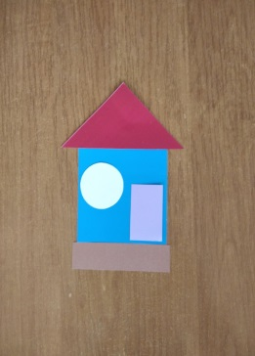
4. Побудуйте будинок з геометричних фігур.

- Перегляньте з дітьми: « Геометричні фігури для дітей»:
https://www.youtube.com/watch?v=6osbEidRweo
- Пограйте ігри з LEGO-цеглинками «Виростимо речення»
Хід гри: Починають гру з однієї цеглинки — одного слова. Поступово дорослий додає по одній цеглинці, діти вигадують по одному слову. Таким чином, у результаті виходить поширене речення.
Наприклад: Дівчинка. Дівчинка співає. Дівчинка співає пісню. Дівчинка співає веселу пісню.
«Веселі цифри»
Запропонуйте викласти цифри із LEGO-цеглинок. Повторіть їх.

«Відшукай цеглинку»
Намалюйте спочатку на аркуші паперу кольорові квадрати та прямокутники. Потім запропонуйте знайти відповідну LEGO-цеглинку.
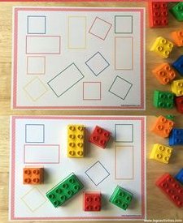
- Виконайте з дітьми аплікацію «Гарна квітка».
Нагадайте дітям про зміни в природі, які відбуваються з приходом весни (світить тепле сонце, небо стає голубим, розпускаються перші весняні квіти, повертаються з теплих країв птахи).
В роботі використайте кольоровий папір, ватні диски, клей.
